 | 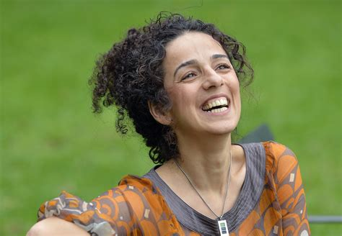
 | 

Dyma Glesni  Mae hi’n mwynhau blodau  a mynd am dro.  Hoff fwyd Glesni ydy caws a bara Ffrengig efo gwin coch da.  Dydy hi ddim yn bwyta cig.  Mae hi’n gweithio fel therapydd yn Ysbyty Glan Clwyd.  Mae hi’n chwilio am berson sensitif. | Dyma Dewi.  Dydy o ddim yn gweithio ond mae o’n greadigol iawn.  Mae Dewi wrth ei fodd yn sglefrio.  Dydy o ddim yn gyrru.  Mae o’n mwynhau bwyta pysgod a sglodion a gwylio’r teledu.  Mae Dewi yn byw efo Mam.  Mae o’n chwilio am rywun i hongian allan efo nhw.
Dyma Glenda.  Mae hi’n berson clyfar iawn.  Mae hi’n gweithio mewn labordy.  Mae hi’n brysur iawn efo gwaith, ond rŵan mae eisiau mwynhau bywyd efo partner newydd.  Dydy Glenda ddim yn gwylio’r teledu.  Mae hi’n darllen nofelau ditectif.  Dydy hi ddim eisiau partner twp.  Mae hi eisiau partner i fynd i’r theatr efo hi. | Na! Dach chi ddim yn edrych ar un o’r Kardashians, ond mae Kerys yn gwylio’r Kardashians ar y teledu bob dydd i gael tips ffasiwn.  Mae Kerys yn mwynhau ffasiwn ac yfed Prosecco.  Dydy hi ddim yn bwyta llawer achos mae hi’n slimio drwy’r amser.  Mae hi’n mwynhau mynd i glybiau nos.  Mae hi eisiau partner mewn dillad crand i ddawnsio hefo fo.

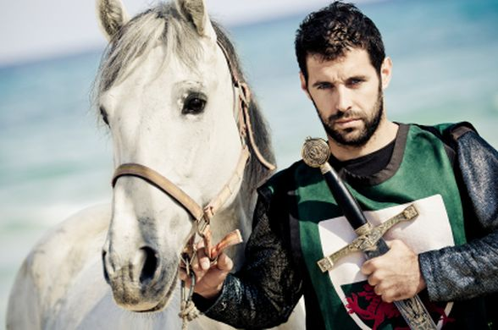 | 
 | 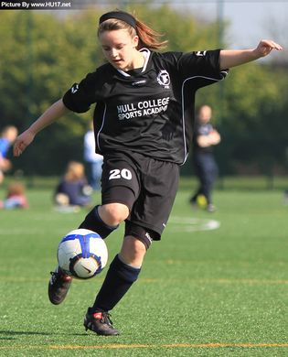

Dach chi’n gwybod pwy ydy’r bos pan dach chi efo Tomos.  Dyn busnes ydy o.  Mae llawer o bobl yn gweithio i Tomos.  Dydy o ddim yn mwynhau gwrando ar bobl.  Mae o’n mwynhau mynd i weld rasus Fformiwla Un dros y byd.  Mae o eisiau partner i fynd allan i fwyta bwyd posh. | Dach chi ddim yn ffindio dyn perffaith yn aml!  Mae Geraint yn berson sensitif iawn.  Dydy o ddim yn yfed alcohol.  Mae o’n mynd i’r eglwys bob dydd Sul.  Mae o’n mwynhau helpu merched.  Mae o’n hoffi anifeiliaid.  Mae eisiau partner i fynd o gwmpas y byd yn helpu pobl.  Wrth gwrs dydy o ddim eisiau person sy’n smygu!
Ffion Ffwtbol ydy’r enw mae pobl yn galw Ffion.  Mae hi’n ffit iawn.  Hi ydy capten tîm pêl-droed merched Cymru.  Mae hi’n bwyta bwyd efo llawer o brotîn.  Dydy hi ddim yn hoffi gwisgo ffrogiau.  Mae hi eisiau partner i jogio efo hi am 6.00 bob bore. | Mae Clint yn gweithio mewn campfa (gym).  Mae o’n mwynhau ffitrwydd a hefyd coginio.  Dydy o ddim yn bwyta sglodion!  Dydy o ddim yn mwynhau bwyta allan achos y calorïau.  Mae o’n canu opera yn ei amser sbâr.  Mae o eisiau partner ffit i fynd i’r gampfa efo fo.

